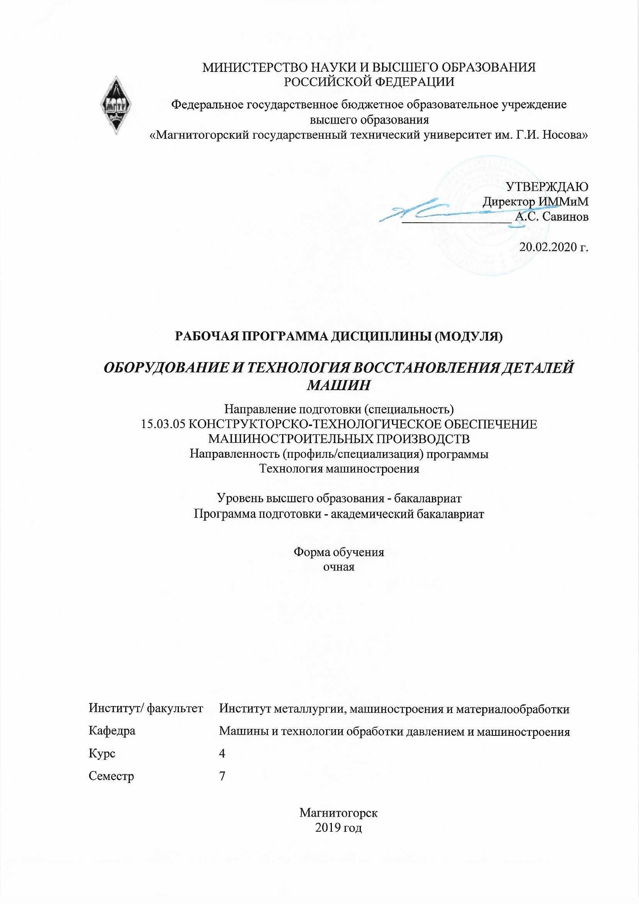 | МИНИСТЕРСТВО НАУКИ И ВЫСШЕГО ОБРАЗОВАНИЯ  РОССИЙСКОЙ ФЕДЕРАЦИИ

Федеральное государственное бюджетное образовательное учреждение
высшего образования
«Магнитогорский государственный технический университет им. Г.И. Носова»
УТВЕРЖДАЮ
Директор ИММиМ
_________________ А.С. Савинов

20.02.2020 г.
РАБОЧАЯ ПРОГРАММА ДИСЦИПЛИНЫ (МОДУЛЯ)
ОБОРУДОВАНИЕ И ТЕХНОЛОГИЯ ВОССТАНОВЛЕНИЯ ДЕТАЛЕЙ МАШИН
Направление подготовки (специальность)
15.03.05 КОНСТРУКТОРСКО-ТЕХНОЛОГИЧЕСКОЕ ОБЕСПЕЧЕНИЕ МАШИНОСТРОИТЕЛЬНЫХ ПРОИЗВОДСТВ
Направленность (профиль/специализация) программы
Технология машиностроения
Уровень высшего образования - бакалавриат
Программа подготовки - академический бакалавриат
Форма обучения
очная
Институт/ факультет |  | Институт металлургии, машиностроения и материалообработки
Кафедра |  | Машины и технологии обработки давлением и машиностроения
Курс |  | 4
Семестр |  | 7
Магнитогорск
2019 год

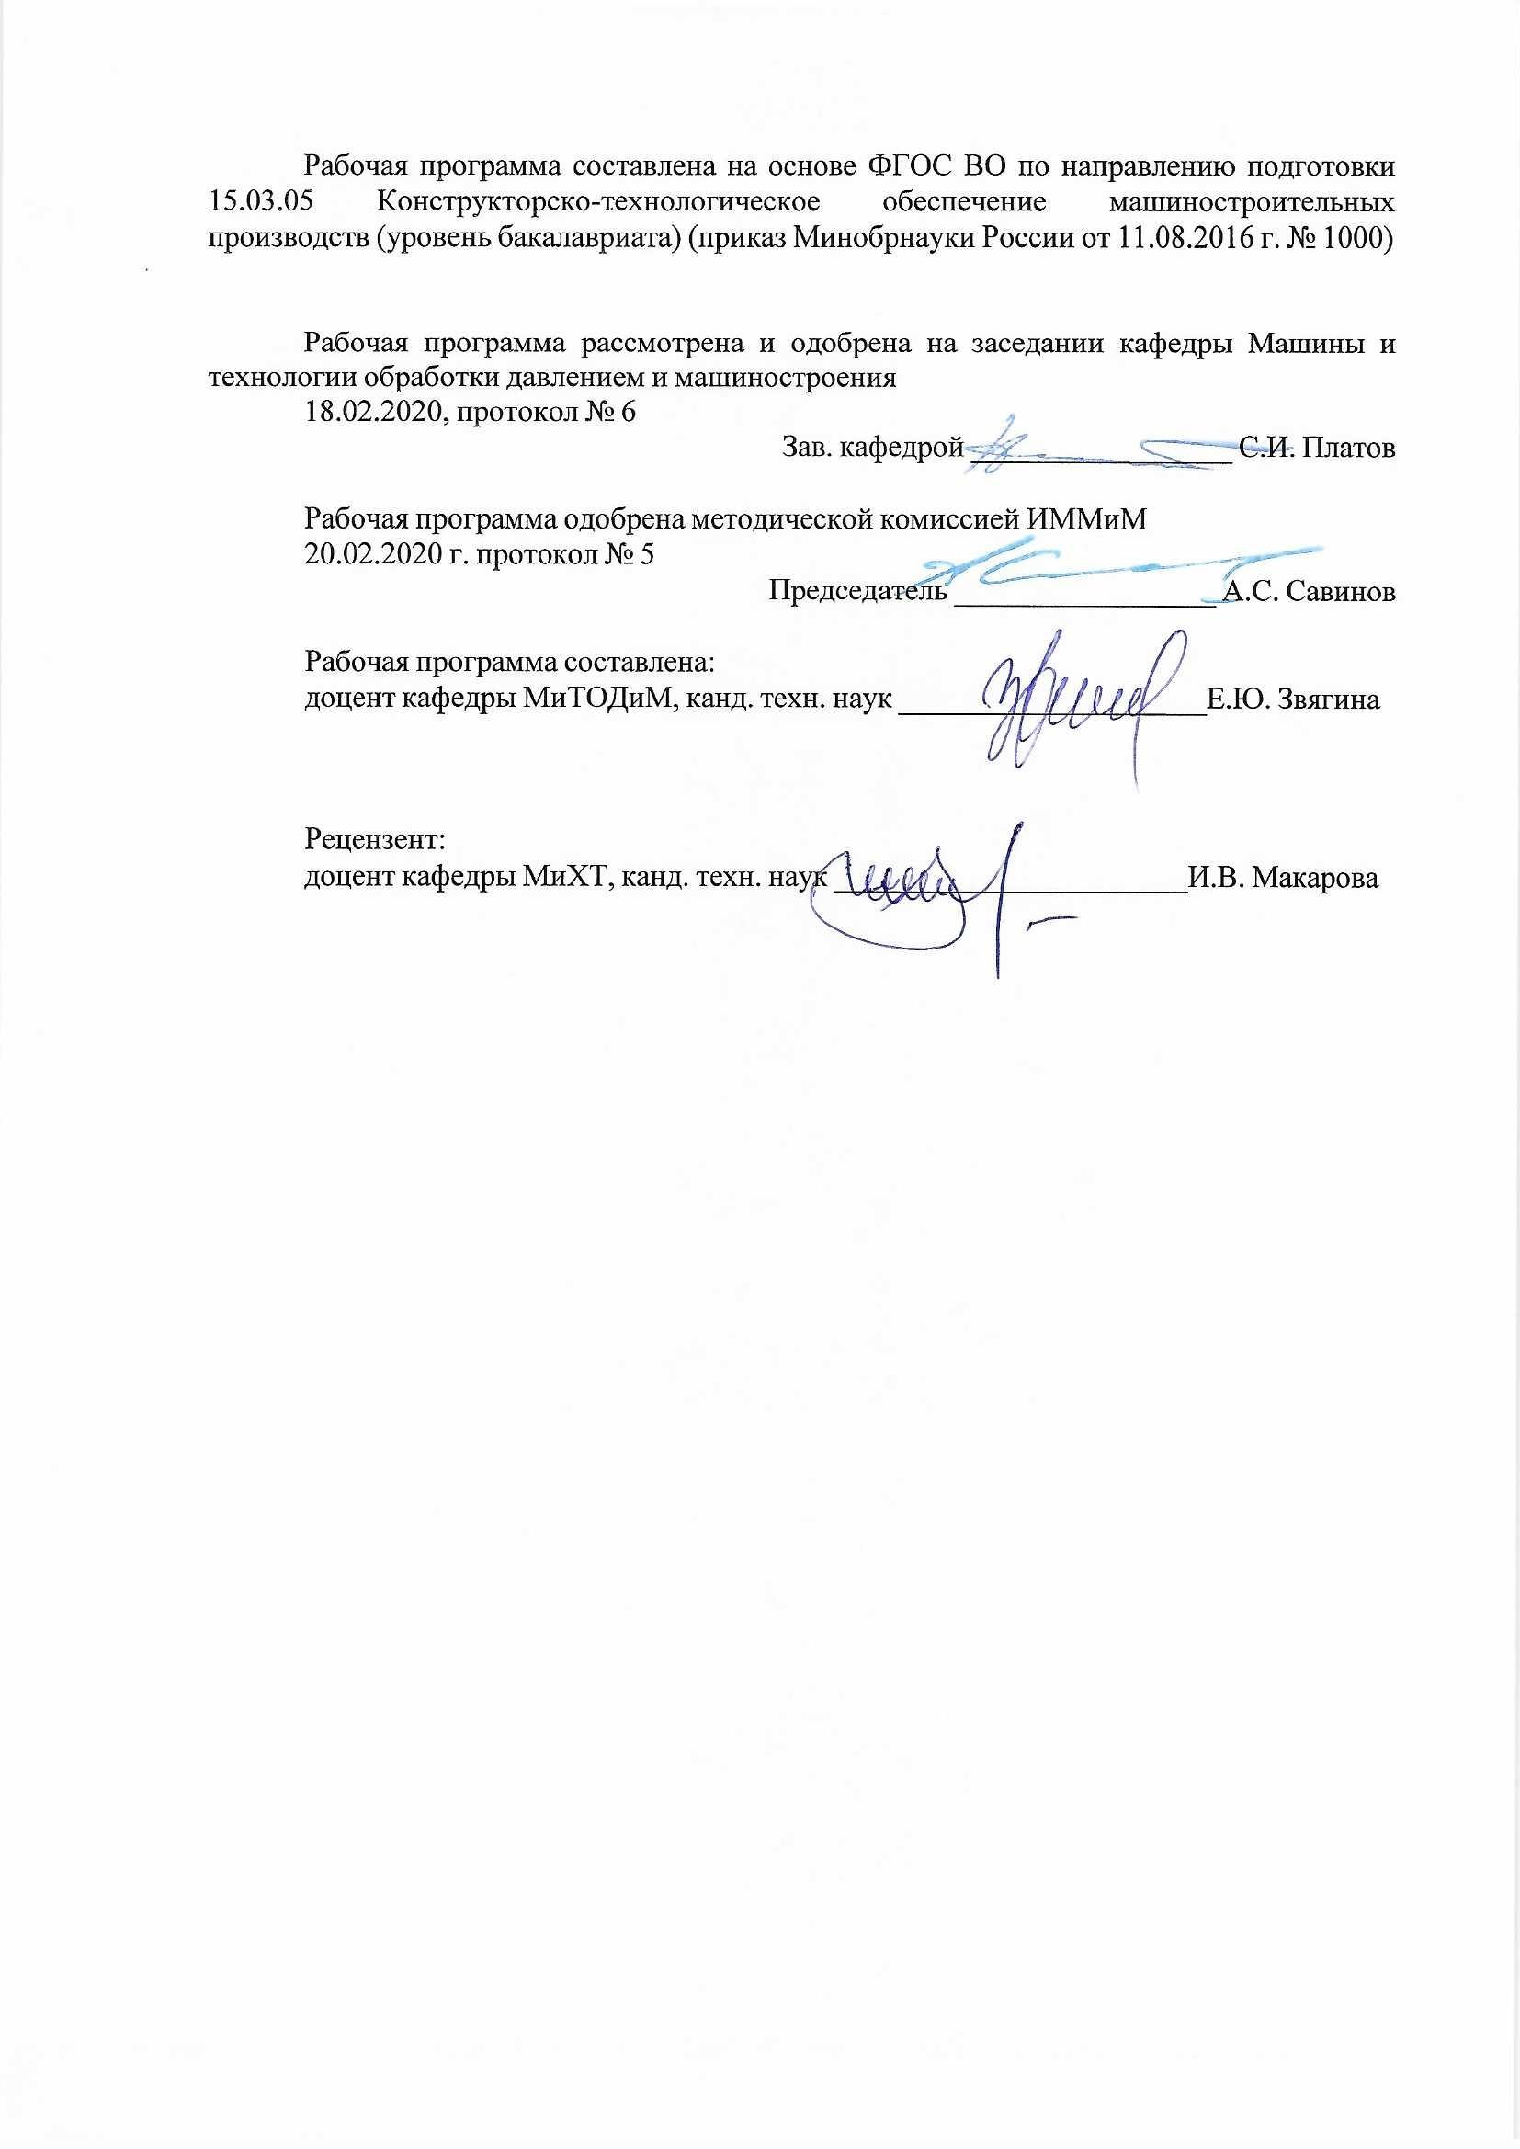
Рабочая программа составлена на основе ФГОС ВО по направлению подготовки 15.03.05 Конструкторско-технологическое обеспечение машиностроительных производств (уровень бакалавриата) (приказ Минобрнауки России от 11.08.2016 г. № 1000)
Рабочая программа рассмотрена и одобрена на заседании кафедры Машины и технологии обработки давлением и машиностроения
18.02.2020, протокол № 6
Зав. кафедрой _________________ С.И. Платов
Рабочая программа одобрена методической комиссией ИММиМ
20.02.2020 г. протокол № 5
Председатель _________________ А.С. Савинов
Рабочая программа составлена:
доцент кафедры МиТОДиМ, канд. техн. наук ____________________Е.Ю. Звягина
Рецензент:
доцент кафедры МиХТ, канд. техн. наук _______________________И.В. Макарова

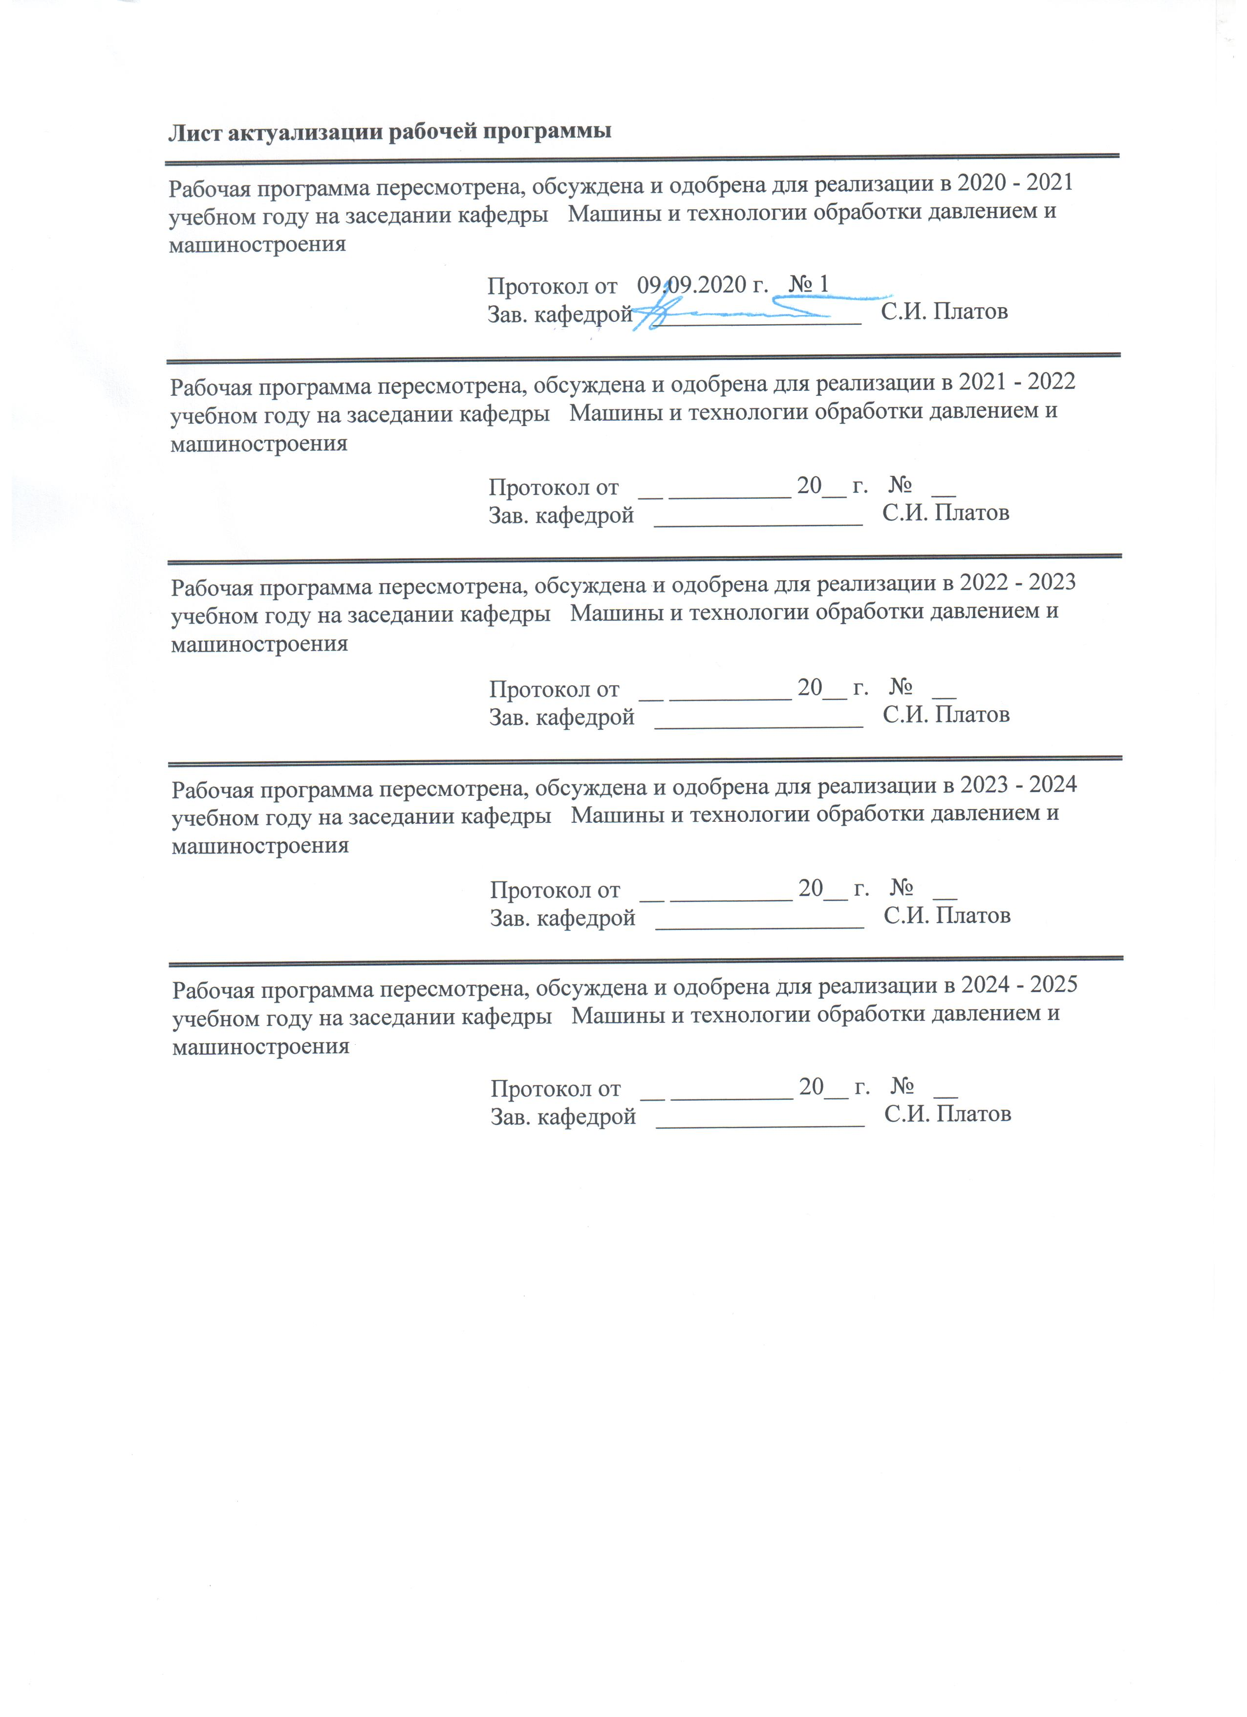
Лист актуализации рабочей программы
Рабочая программа пересмотрена, обсуждена и одобрена для реализации в 2020 - 2021 учебном году на заседании кафедры Машины и технологии обработки давлением и машиностроения
Протокол от __ __________ 20__ г. № __
Зав. кафедрой _________________ С.И. Платов
Рабочая программа пересмотрена, обсуждена и одобрена для реализации в 2021 - 2022 учебном году на заседании кафедры Машины и технологии обработки давлением и машиностроения
Протокол от __ __________ 20__ г. № __
Зав. кафедрой _________________ С.И. Платов
Рабочая программа пересмотрена, обсуждена и одобрена для реализации в 2022 - 2023 учебном году на заседании кафедры Машины и технологии обработки давлением и машиностроения
Протокол от __ __________ 20__ г. № __
Зав. кафедрой _________________ С.И. Платов
Рабочая программа пересмотрена, обсуждена и одобрена для реализации в 2023 - 2024 учебном году на заседании кафедры Машины и технологии обработки давлением и машиностроения
Протокол от __ __________ 20__ г. № __
Зав. кафедрой _________________ С.И. Платов

1 Цели освоения дисциплины (модуля)
Цели должны соответствовать компетенциям, формируемым в результате освоения дисциплины (модуля).
Целями освоения дисциплины «ОБОРУДОВАНИЕ И ТЕХНОЛОГИЯ ВОССТАНОВЛЕНИЯ ДЕТАЛЕЙ МАШИН» являются: эффективное использование методов сварки, наплавки и деталей машин и агрегатов, выбор материалов, оборудования и оптимальных технологий для реализации этих процессов; овладение достаточным уровнем общепрофессиональных и профессиональных компетенций в соответствии с требованиями ФГОС ВО по направлению подготовки (специальности) 15.03.05 – КОНСТРУКТОРСКО-ТЕХНОЛОГИЧЕСКОЕ ОБЕСПЕЧЕНИЕ МАШИНОСТРОИТЕЛЬНЫХ ПРОИЗВОДСТВ.

2 Место дисциплины (модуля) в структуре образовательной программы
Дисциплина Оборудование и технология восстановления деталей машин входит в вариативную часть учебного плана образовательной программы.
Для изучения дисциплины необходимы знания (умения, владения), сформированные в результате изучения дисциплин/ практик:
Процессы и операции формообразования
Производство заготовок
Метрология, стандартизация и сертификация
Технологические процессы в машиностроении
Детали машин
Знания (умения, владения), полученные при изучении данной дисциплины будут необходимы для изучения дисциплин/практик:
Оборудование для производства металлоконструкций
Подготовка к защите и защита выпускной квалификационной работы
Подготовка к сдаче и сдача государственного экзамена
Технология производства металлоконструкций
3 Компетенции обучающегося, формируемые в результате освоения
дисциплины (модуля) и планируемые результаты обучения
В результате освоения дисциплины (модуля) «Оборудование и технология восстановления деталей машин» обучающийся должен обладать следующими компетенциями:
Структурный  элемент  компетенции | Планируемые результаты обучения
ПК-1 способностью применять способы рационального использования необходимых видов ресурсов в машиностроительных производствах, выбирать основные и вспомогательные материалы для изготовления их изделий, способы реализации основных технологических процессов, аналитические и численные методы при разработке их математических моделей, а также современные методы разработки малоотходных, энергосберегающих и экологически чистых машиностроительных технологий
Знать | - сущность физических процессов, протекающих при поверхностно- пластическом деформировании;  - особенности и область применения основных технологических процессов восстановления деталей машин;  - основные и вспомогательные материалы для изготовления износостойких покрытий.
Уметь | - выбирать способы и методы ППД, наплавки;  - назначать параметры режимов методов поверхностно- пластического деформирования, сварки или наплавки;  - определять дефекты сварных соединений.
Владеть | - навыками выполнения отдельных видов восстановительных технологий;  - контроля сварочных соединений.
ПК-4 способностью участвовать в разработке проектов изделий машиностроения, средств технологического оснащения, автоматизации и диагностики машиностроительных производств, технологических процессов их изготовления и модернизации с учетом технологических, эксплуатационных, эстетических, экономических, управленческих параметров и использованием современных информационных технологий и вычислительной техники, а также выбирать эти средства и проводить диагностику объектов машиностроительных производств с применением необходимых методов и средств анализа
Знать | -классификацию и сущность способов восстановления и упрочнения рабочих поверхностей деталей машин и режущих инструментов;  - состав и свойства упрочняющих покрытий;  - материалы для восстановительной и износостойкой наплавки;  - способы диагностики восстановленных поверхностей деталей машин.
Уметь | - разрабатывать технологические процессы восстановления поверхностей деталей машин и режущих инструментов;  - выбрать состав наплавленного металла при механическом износе, при эрозии;
Владеть | - навыками подбора средств технологического оснащения и автоматизации при восстановительных технологиях;  - навыками диагностирования эксплуатационных параметров деталей машин.

 | 4. Структура, объём и содержание дисциплины (модуля)
Общая трудоемкость дисциплины составляет 3 зачетных единиц 108 акад. часов, в том числе:
– контактная работа – 55 акад. часов:
– аудиторная – 54 акад. часов;
– внеаудиторная – 1 акад. часов
– самостоятельная работа – 53 акад. часов;

Форма аттестации - зачет
Раздел/ тема  дисциплины |  | Семестр | Аудиторная  контактная работа  (в акад. часах) |  |  | Самостоятельная работа студента | Вид самостоятельной  работы | Форма текущего контроля успеваемости и  промежуточной аттестации | Код компетенции
 |  |  | Лек. | лаб.  зан. | практ. зан.
1. Введение.
1.1 История развития теории и практики восстановления и упрочнения быстроизнашивающихся деталей оборудования. |  | 7 | 2 |  |  | 2 | Самостоятельное изучение учебной литературы. | Конспект. | ПК-1, ПК-4
1.2 Классификация и сущность способов восстановления и упрочнения рабочих поверхностей деталей оборудования. |  |  | 4 |  |  | 2 | Самостоятельное изучение учебной и научной литературы | Наличие конспектов лекций. | ПК-1, ПК-4
1.3 Способы наплавки изношенных поверхностей.  Свариваемость основного металла. |  |  | 4 |  |  | 2 | Самостоятельное изучение учебной и научной литературы | Наличие конспектов лекций. | ПК-1, ПК-4
Итого по разделу |  |  | 10 |  |  | 6
2. Восстановление рабочих поверхностей деталей методом поверхностного пластического деформирования.
2.1 Оборудование и технология ППД методом упрочнения проволочным инструментом. |  | 7 |  | 8/4И |  | 8 | Лабораторная работа. | Защита лабораторной работы. | ПК-1, ПК-4
2.2 Оборудование и технология ППД методом ультразвуковой обработки. Лабораторная работа. |  |  |  | 8/4И |  | 8 | Лабораторная работа. | Защита лабораторной работы. | ПК-1, ПК-4
2.3 Нанесение износостойких покрытий. |  |  |  | 8/4И |  | 8 | Лабораторная работа. | Защита лабораторной работы. | ПК-1, ПК-4
2.4 Восстановление рабочей поверхности инструмента с помощью наплавки. |  |  |  | 6/2И |  |  | Лабораторная работа. | Защита лабораторной работы. | ПК-1, ПК-4
Итого по разделу |  |  |  | 30/14И |  | 24
3. Материалы и оборудование для восстановительной и износостойкой наплавки.
3.1 Выбор состава наплавленного металла в зависимости от вида изнашивания деталей оборудования. |  | 7 | 2 |  |  | 1 | Изучение учебной и справочной литературы. | Конспект. | ПК-1, ПК-4
3.2 Способы наплавки изношенных поверхностей. |  |  | 2 |  |  | 8 | Изучение учебной и справочной литературы. | Конспект. | ПК-1, ПК-4
3.3 Дефекты в наплавленном металле и способы их устранения. |  |  |  | 6 |  |  | Лабораторная работа. | Защита. | ПК-1, ПК-4
Итого по разделу |  |  | 4 | 6 |  | 9
4. Техноголия нанесения износостойких покрытий.
4.1 Прочность сцепления покрытия с основным материалом. |  | 7 | 2 |  |  | 4 | Изучение учебной и справочной литературы. | Конспект. | ПК-1, ПК-4
4.2 Термообработка после нанесения покрытия.  Способы повышения прочности сцепления и плотности напыляемого покрытия. |  |  | 2 |  |  | 8 | Изучение учебной и справочной литературы. | Конспект. | ПК-1, ПК-4
Итого по разделу |  |  | 4 |  |  | 12
5. Контроль
5.1 Промежуточная и итоговая аттестация. |  | 7 |  |  |  |  | Зачетное занятие. | Перечень контрольных вопросов. | ПК-1, ПК-4
Итого по разделу |  |  |  |  |  | 2
Итого за семестр |  |  | 18 | 36/14И |  | 51 |  | зачёт
Итого по дисциплине |  |  | 18 | 36/14И |  | 53 |  | зачет | ПК-1,ПК-4

5 Образовательные технологии
Для реализации предусмотренных видов учебной работы в качестве образовательных технологий в преподавании дисциплины ОБОРУДОВАНИЕ И ТЕХНОЛОГИЯ ВОССТАНОВЛЕНИЯ ДЕТАЛЕЙ МАШИН применяются следующие образовательные технологии:
1. Используются наглядные пособия, натурные образцы, выполненные сваркой,наплавкой, технические средства обучения.
2. Используется сварочное оборудование для проведения цикла лабораторных занятий: сварочной пост, источники питания, оборудование для контактной, точечной, газовой сварки и сварки под флюсом, защитные маски, держатели для электродов.
3. Информационные технологии – обучение в электронной образовательной среде с целью расширения доступа к образовательным ресурсам, для чего при проведении отдельных занятий и организации самостоятельной работы студентов используются электронные версии курса лекций и расчетной работы.
4. Работа в команде – совместная деятельность студентов в группе при расчетах на лабораторных занятиях, направленная на решение общей задачи путем сложения результатов индивидуальной работы членов группы.
5. Междисциплинарное обучение – использование знаний из разных областей и их группировка в контексте решаемой задачи.
Оценочные средства для текущего контроля успеваемости, промежуточной аттестации по итогам освоения дисциплины:
- устный опрос об усвоении предыдущей темы занятия;
- оформление и сдача лабораторных работ;
- составление промежуточного рейтинга.

6 Учебно-методическое обеспечение самостоятельной работы обучающихся
Представлено в приложении 1.
7 Оценочные средства для проведения промежуточной аттестации
Представлены в приложении 2.
8 Учебно-методическое и информационное обеспечение дисциплины (модуля)
а) Основная литература:
1.Михайлицын, С.В. Восстановление и упрочнение деталей машин: учебное пособие / С.В. Михайлицын, М.А. Шекшеев, А.В. Ярославцев; МГТУ. - Магнитогорск: [МГТУ], 2017. - 179 с.: ил., табл., схемы, диагр., граф., эскизы, черт. – URL: https://magtu.informsystema.ru/uploader/fileUpload?name=3284.pdf&show=dcatalogues/1/1137415/3284.pdf&view=true - Макрообъект. - Текст : электронный. - ISBN 978-5-9967-0932-8. - Имеется печатный аналог.
2. Михайлицын, С. В. Основы сварочного производства : учебное пособие / С. В. Михайлицын, М. А. Шекшеев, А. В. Ярославцев ; МГТУ. - Магнитогорск : [МГТУ], 2017. - 243 с. : ил., табл., схемы, граф., эскизы. – URL:https://magtu.informsystema.ru/uploader/fileUpload?name=3270.pdf&show=dcatalogues/1/1137326/3270.pdf&view=true - Макрообъект. - Текст : элек-тронный. - ISBN 978-5-9967-0946-5. - Имеется печатный аналог.
б) Дополнительная литература:
1. Контроль качества сварных и паяных соединений : учебное пособие / С. В. Михайлицын, М. А. Шекшеев, Д. В. Терентьев, Е. Н. Ширяева ; МГТУ. - Магнитогорск : МГТУ, 2018. - 113 с. : ил., табл., схемы. – URL:https://magtu.informsystema.ru/uploader/fileUpload?name=3624.pdf&show=dcatalogues/1/1524690/3624.pdf&view=true - Макрообъект. - Текст : электронный. - ISBN 978-5-9967-0627-3. - Имеется печатный аналог.

в) Методические указания:
1. С.В. Михайлицын, А.И. Беляев. Пластическое деформирование, плакирование и наплавка для восстановления и упрочнения деталей машин и механизмов: Методические указания по выполнению лабораторных работ для студентов технических специальностей. Магнитогорск: ГОУ ВПО «МГТУ», 2012. – 61 с.
г) Программное обеспечение и Интернет-ресурсы:
Программное обеспечение
 | Наименование ПО | № договора | Срок действия лицензии
 | MS Windows 7 Professional(для классов) | Д-1227-18 от 08.10.2018 | 11.10.2021
 | MS Windows 7 Professional (для классов) | Д-757-17 от 27.06.2017 | 27.07.2018
 | MS Office 2007 Professional | № 135 от 17.09.2007 | бессрочно
 | 7Zip | свободно распространяемое ПО | бессрочно
 | FAR Manager | свободно распространяемое ПО | бессрочно
Профессиональные базы данных и информационные справочные системы
 | Название курса |  | Ссылка
 | Электронная база периодических изданий East View Information Services, ООО «ИВИС» |  | https://dlib.eastview.com/
 | Национальная информационно-аналитическая система – Российский индекс научного цитирования (РИНЦ) |  | URL: https://elibrary.ru/project_risc.asp
 | Информационная система - Единое окно доступа к информационным ресурсам |  | URL: http://window.edu.ru/
 | Поисковая система Академия Google (Google Scholar) |  | URL: https://scholar.google.ru/
9 Материально-техническое обеспечение дисциплины (модуля)
Материально-техническое обеспечение дисциплины включает:
1. Учебные аудитории для проведения занятий лекционного типа. Мультимедийные средства хранения, передачи и представления информации; видеопроектор, экран настенный, компьютер; тестовые задания для текущего контроля успеваемости.
2. Учебная аудитория для проведения лабораторных работ: лабораторный корпус с лабораторией сварки и лабораторией резания. Комплект печатных и электронных версий методических рекомендаций, учебное пособие, плакаты по темам «ОБОРУДОВАНИЕ И ТЕХНОЛОГИЯ ВОССТАНОВЛЕНИЯ ДЕТАЛЕЙ МАШИН». Сварочное оборудование.
3.Учебная аудитория для проведения механических испытаний. Машины универсальные испытательные на растяжение, сжатие, скручивание.
Мерительный инструмент.
4. Приборы для измерения твердости по методам Бринелля и Роквелла.
5.Учебная аудитория для проведения металлографических исследований Микроскопы МИМ-6, МИМ-7

Приложение 1

6. Учебно-методическое обеспечение самостоятельной работы студентов

Задания по самостоятельной работе
1. Выбрать состав наплавленного металла при механическом износе;
2. Выбрать состав наплавленного металла при эрозии;
3. Выбрать состав наплавленного металла при молекулярно-механическом износе;
4. Выбрать состав наплавленного металла при коррозионно-механическом износе;
5. Выбрать состав наплавленного металла при кавитации;
6. Разработать технологию наплавки металла различного состава (по заданию преподавателя);
7. Разработать технологию нанесения покрытия методом плакирования гибким инструментом (по заданию преподавателя).

Вопросы самоконтроля для студентов
1. История развития теории и практики восстановления и упрочнения быстроизнашивающихся деталей оборудования.
2. Классификация и сущность способов восстановления и упрочнения рабочих поверхностей деталей оборудования.
3. Виды изнашивания.
4. Классификация и сущность способов восстановления и упрочнения рабочих поверхностей.
5. Выбор состава и свойств упрочняющих покрытий.
6. Материалы для восстановительной и износостойкой наплавки.
7. Коррозионно-стойкие наплавочные материалы.
8. Выбор состава наплавленного металла в зависимости от вида изнашивания деталей оборудования.
9. Способы наплавки изношенных поверхностей.
10. Свариваемость основного металла.
11. Погонная энергия и скорость охлаждения при наплавке.
12. Регулирование доли основного металла в металле наплавки и определение толщины наплавленного слоя.
13. Наплавочные порошковые проволоки и ленты.
14. Технология наплавки углеродистых сталей.
15. Технология наплавки высоколегированных сталей.
16. Технология наплавки чугунов.
17. Технология наплавки меди и алюминия.
18. Электроды для наплавки поверхностных слоев с особыми свойствами.
19. Техника наплавки деталей типа тел вращения.
20. Понятие о режимах электродуговой наплавки.
21. Напряжения и деформации при наплавке.
22. Дефекты в наплавленном металле и способы их устранения.
23. Подготовка к наплавке и последующая термическая обработка.
24. Напыляемые материалы.
25. Газопламенное напыление.
26. Детонационное напыление.
27. Плазменное напыление.
28. Электродуговая металлизация.
29. Способы и температура напыляемого материала.
30. Прочность сцепления покрытия с основным материалом.
31. Термообработка после нанесения покрытия.
32. Способы повышения прочности сцепления и плотности напыляемого покрытия.
33. Дефекты в напылённом металле и способы их устранения.
34. Упрочнение рабочих поверхностей деталей методом поверхностного пластического деформирования.
35. Остаточные напряжения связь состояния поверхности с эксплуатационными свойствами деталей.
36. Оборудование и технология ППД методом обкатывания.
37. Оборудование и технология ППД методом выглаживания.
38. Оборудование и технология ППД методом ультразвуковой обработки.
39. Оборудование и технология ППД методом чеканки.
40. Оборудование и технология ППД методом упрочнения проволочным инструментом.
41. Оборудование и технология ППД методом обработки дробью.
42. Нанесение покрытий методом плакирования гибким инструментом.

Темы контрольных работ
Разработать технологический процесс восстановления или упрочнения наплавкой (напылением) следующих деталей:
1. Конусов засыпных аппаратов доменных печей;
2. Чаш засыпных аппаратов доменных печей;
3. Листовых прокатных станов горячей прокатки;
4. Опорных валков;
5. Роликов МНЛЗ;
6. Валков обжимных прокатных станов;
7. Валков заготовочных прокатных станов;
8. Валков сортовых прокатных станов;
9. Ножей для резки горячего металла;
10. Ножей для резки холодного металла;
11. Штампового инструмента;
12. Прессового инструмента;
13. Крановых колёс.
14. Роликов рольгангов прокатных станов;
15. Деталей обогатительного оборудования;
16. Деталей агломерационного оборудования;
17. Деталей землеройных машин;
18. Деталей дробильно-помольного оборудования коксохимического производства;
19. Деталей подачи абразивных сыпучих материалов;
20. Деталей волочильных станов;
21. Деталей железнодорожного транспорта;
22. Деталей гидравлических прессов;
23. Деталей мартеновского производства;
24. Деталей конверторного производства;
25. Деталей и технологической оснастки прокатных станов;
26. Металлорежущего инструмента;
27. Деталей энергетической арматуры.

Приложение 2

7. Оценочные средства для проведения промежуточной аттестации
Промежуточная аттестация имеет целью определить степень достижения запланированных результатов обучения по дисциплине ОБОРУДОВАНИЕ И ТЕХНОЛОГИЯ ВОССТАНОВЛЕНИЯ ДЕТАЛЕЙ МАШИН и проводится в форме зачета, в форме выполнения и защиты лабораторных работ и в форме выполнения и защиты контрольной работы на четвёртом курсе.
а) Планируемые результаты обучения и оценочные средства для проведения промежуточной аттестации:
Структурный элемент  компетенции | Планируемые результаты обучения | Оценочные средства
ПК-1 - способностью применять способы рационального использования необходимых видов ресурсов в машиностроительных производствах, выбирать основные и вспомогательные материалы для изготовления их изделий, способы реализации основных технологических процессов, аналитические и численные методы при разработке их математических моделей, а также современные методы разработки малоотходных, энергосберегающих и экологически чистых машиностроительных технологий
Знать | - сущность физических процессов, протекающих при поверхностно-пластическом деформировании;  - особенности и область применения основных технологических процессов восстановления деталей машин;  - основные и вспомогательные материалы для изготовления износостойких покрытий. | Перечень тем и заданий для подготовки к зачету:  - История развития способов соединения материалов. Значение сварки, перспективы её развития.  - Классификация и сущность основных сварочных процессов.  - Металлургические процессы, происходящие при сварке плавлением.  - Основные реакции, проходящие в зоне сварки.  - Образование и строение зоны термического влияния.  - Характеристика основных изменений структуры и свойств в зоне термического влияния.  11. Определение понятия свариваемости металлов.  - Методы оценки свариваемости и их общая характеристика.  - Механизм образования горячих и холодных трещин.  - Основные мероприятия по повышению сопротивляемости образованию трещин при сварке металлов и сплавов.  - Причины возникновения напряжений и деформаций при сварке.  - Меры для предотвращения и снижения сварочных напряжений и деформаций.  - Типы сварных соединений и швов.  - Требования к сварным соединениям.  - Требования по подготовке и сборке деталей под сварку.  - Понятие о режимах сварки и их влияние на качество сварных соединений.  - Особенности технологии сварки углеродистых и конструкционных сталей, легированных сталей, алюминия, меди.  - Методы контроля качества сварных соединений.  - Сущность, технические возможности, параметры и область применения Методов поверхностно-пластического деформирования.  - Сущность, технические возможности, параметры и область применения износостойких покрытий.  - Сущность, технические возможности, параметры и область применения наплавки.
Уметь | - выбирать способы и методы ППД, наплавки;  - назначать параметры режимов методов поверхностно-пластического деформирования, сварки или наплавки;  - определять дефекты сварных соединений. | Практические задания для зачёта:  Подобрать способ, режимы, оборудование для выполнения операций восстановления изношенной поверхности на различных деталях машин. Перечень чертежей выдает преподаватель.
Владеть | - навыками выполнения отдельных видов восстановительных технологий;  - контроля сварочных соединений. | Перечень лабораторных работ:  1. Оборудование и технология ППД методом упрочнения проволочным инструментом.  2. Оборудование и технология ППД ультразвуковой обработки
ПК-4 - способностью участвовать в разработке проектов изделий машиностроения, средств технологического оснащения, автоматизации и диагностики машиностроительных производств, технологических процессов их изготовления и модернизации с учетом технологических, эксплуатационных, эстетических, экономических, управленческих параметров и использованием современных информационных технологий и вычислительной техники, а также выбирать эти средства и проводить диагностику объектов машиностроительных производств с применением необходимых методов и средств анализа
Знать | -классификацию и сущность способов восстановления и упрочнения рабочих поверхностей деталей машин и режущих инструментов;  - состав и свойства упрочняющих покрытий;  - материалы для восстановительной и износостойкой наплавки;  - способы диагностики восстановленных поверхностей деталей машин. | Перечень тем и заданий для подготовки к зачету:  - История развития способов соединения материалов. Значение сварки, перспективы её развития.  - Классификация и сущность основных сварочных процессов.  - Металлургические процессы, происходящие при сварке плавлением.  - Основные реакции, проходящие в зоне сварки.  - Образование и строение зоны термического влияния.  - Характеристика основных изменений структуры и свойств в зоне термического влияния.  11. Определение понятия свариваемости металлов.  - Методы оценки свариваемости и их общая характеристика.  - Механизм образования горячих и холодных трещин.  - Основные мероприятия по повышению сопротивляемости образованию трещин при сварке металлов и сплавов.  - Причины возникновения напряжений и деформаций при сварке.  - Меры для предотвращения и снижения сварочных напряжений и деформаций.  - Типы сварных соединений и швов.  - Требования к сварным соединениям.  - Требования по подготовке и сборке деталей под сварку.  - Понятие о режимах сварки и их влияние на качество сварных соединений.  - Особенности технологии сварки углеродистых и конструкционных сталей, легированных сталей, алюминия, меди.  - Методы контроля качества сварных соединений.  - Сущность, технические возможности, параметры и область применения Методов поверхностно-пластического деформирования.  - Сущность, технические возможности, параметры и область применения износостойких покрытий.  - Сущность, технические возможности, параметры и область применения наплавки.
Уметь | - разрабатывать технологические процессы восстановления поверхностей детаоей машин и режущих инструментов;  - выбрать состав наплавленного металла при механическом износе, при эрозии; | Практические задания для зачёта:  Подобрать способ, режимы, оборудование для выполнения операций восстановления изношенной поверхности на различных деталях машин. Перечень чертежей выдает преподаватель.
Владеть | - навыками подбора средств технологического оснащения и автоматизации при восстановительных технологиях;  - навыками диагностирования эксплуатационных параметров деталей машин. | Перечень лабораторных работ:  1. Оборудование и технология ППД методом упрочнения проволочным инструментом.  2. Оборудование и технология ППД ультразвуковой обработки

б) Порядок проведения промежуточной аттестации, показатели и критерии оценивания:
Промежуточная аттестация по дисциплине «ОБОРУДОВАНИЕ И ТЕХНОЛОГИЯ ВОССТАНОВЛЕНИЯ ДЕТАЛЕЙ МАШИН» включает теоретические вопросы, позволяющие оценить уровень усвоения обучающимися знаний, и практические задания, выявляющие степень сформированности умений и владений, проводится в форме зачёта, в форме выполнения и защиты лабораторных работ и в форме выполнения и защиты контрольной работы.
Критерии оценки (в соответствии с формируемыми компетенциями и планируемыми результатами обучения):
- «зачтено» – обучаемый должен показать знания на уровне воспроизведения и объяснения информации, интеллектуальные навыки решения простых задач;
- «не зачтено» – обучаемый не может показать знания на уровне воспроизведения и объяснения информации, не может показать интеллектуальные навыки решения простых задач.

